大同大學餐廳膳食衛生檢查結果
檢查時間:110年8月26日(星期四)上午0900-1100時
檢查人員:連靜慧營養師
缺失項目:
- 上次(8月16日)衛生檢查缺失複查，請參閱表1
- 上次(8月16日)衛生檢查缺失複查和改善狀況照片，請參閱表2。
- 本週個別餐廳缺失統計表，請參閱表3。
- 本週個別餐廳缺失照片，請參閱表4。

表1. 上週缺失統計表(無缺失)
餐廳 |  | 作業場所  衛生管理 | 複檢 | 從業人員  衛生管理 | 複檢 | 驗收及儲存  衛生管理 | 複檢 | 其他 | 複  檢
經營 | 八方雲集 | 1.風扇不潔  2.冷藏庫漏水造成地上積水 | ok  × |  |  | 置物櫃架上不潔 | (已有改善但需再加強)

表2.上週檢查缺失改善照片
八方雲集 | 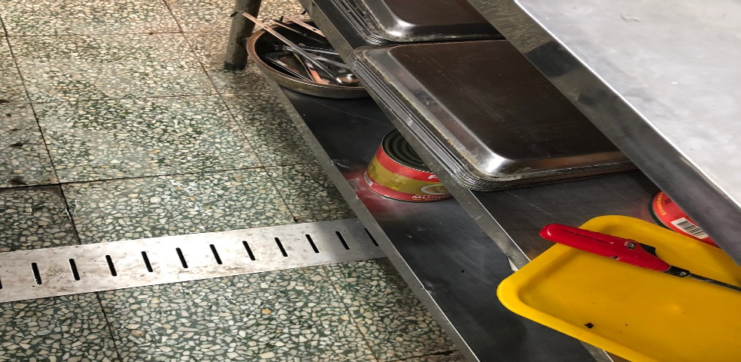 | 置物櫃架上不潔(已有改善但需再加強)
八方雲集 | 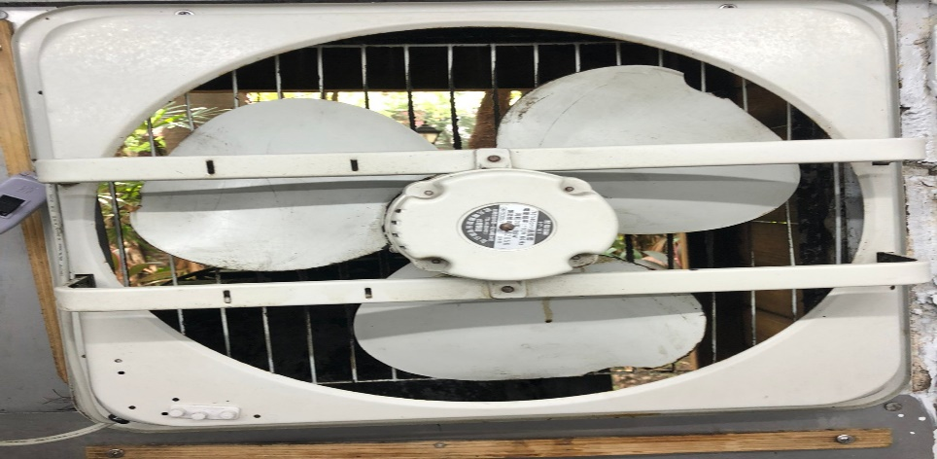 | 風扇不潔(已改善)
八方雲集 | 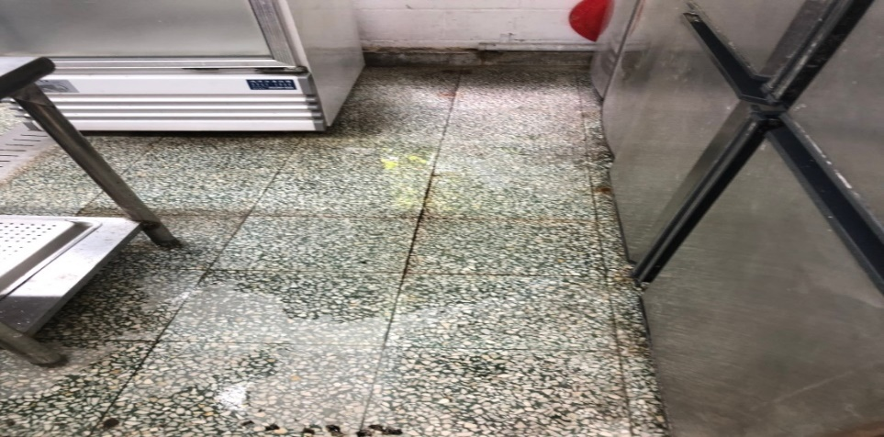 | 冷藏庫漏水造成地上積水(未改善)

表3.本週個別餐廳缺失統計表
餐廳 |  | 作業場所  衛生管理 | 從業人員  衛生管理 | 驗收及儲存  衛生管理 | 其他
經營 | 八方雲集 | 1. 櫃台不潔(已現場改善) | 有兩位工作人員，但只有一位有體溫紀錄 | 冷凍庫內食材未包裝完整，需寫上入庫日期 | 8/25衛生自主檢查表未紀錄

表4.本週檢查缺失照片
八方雲集 | 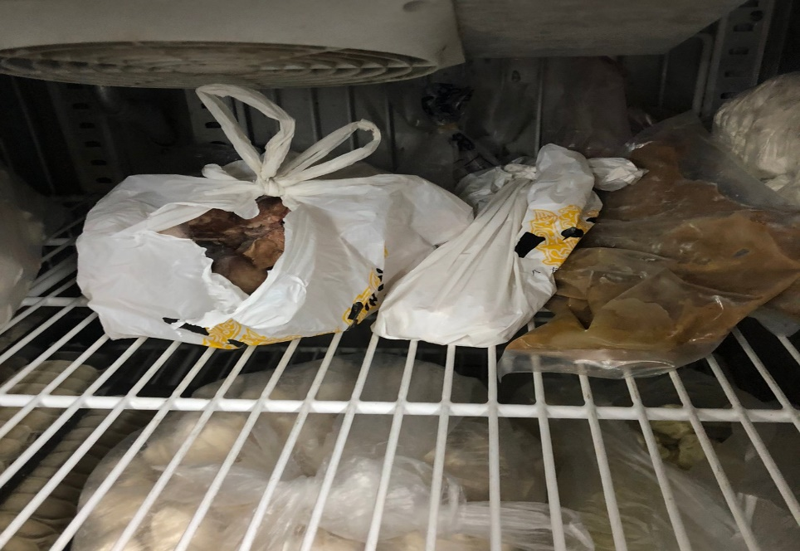 | 冷凍庫內食材未包裝完整，需寫上入庫日期
八方雲集 | 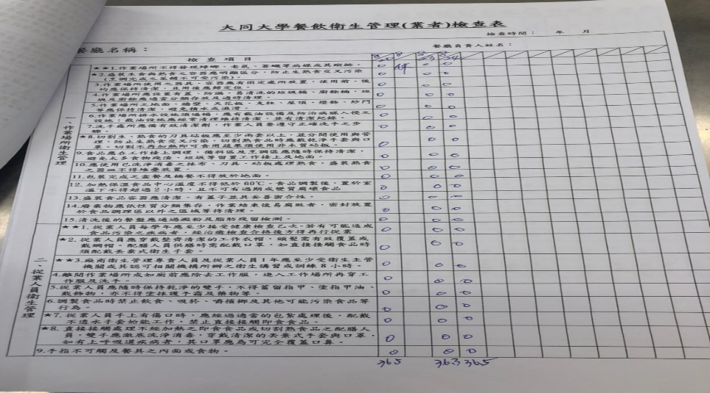 | 1.有兩位工作人員，但只有一位有體溫紀錄2.8/25衛生自主檢查表未紀錄
八方雲集 | 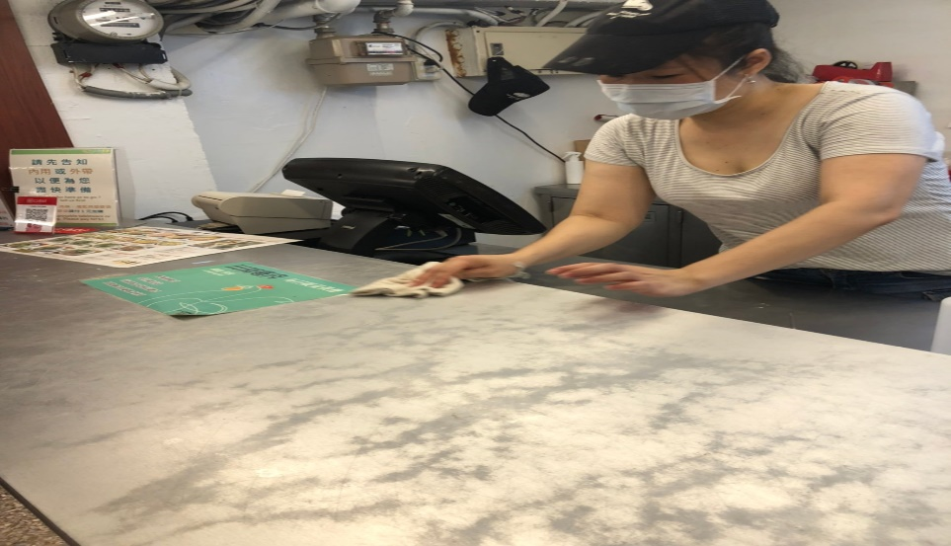 | 櫃台不潔(已現場改善)

敬陳
總務長
承辦人 | 總務處組長 | 總務長

